Nastavni listić: Cijeli brojevi – uvod Datum:
1. Napiši pet pozitivnih cijelih brojeva.

2. Napiši pet negativnih cijelih brojeva.

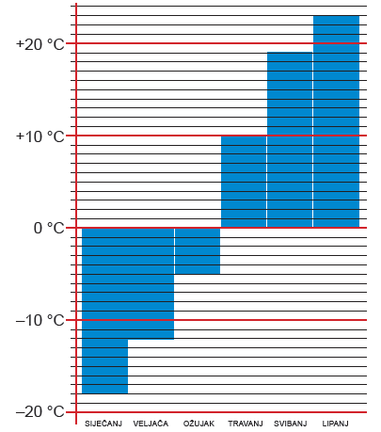
3. Na sljedećem grafikonu temperatura očitaj prosječne temperature za prvih šest mjeseci u godini.

4. Napiši pomoću pozitivnih i negativnih cijelih brojeva.
a) Temperatura zraka jest 6 °C iznad ništice. ________
b) Temperatura zraka jest 17 °C ispod ništice. _________
c) Vodostaj rijeke Save jest 70 cm niži od normale. ________
d) Gospodin Eurić u plusu je 175 eura. _________

6. Koje su izjave točne?
a) 33 je cijeli broj.
b) –6 je prirodni broj.
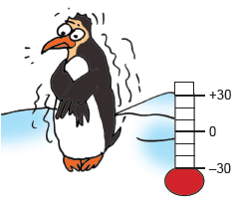
c) 0 je prirodni broj.
d) –289 je cijeli broj.
e) 0 je cijeli broj.
f) Pri temperaturi od –9 °C toplije je nego pri –5 °C.
g) Vodostaj rijeke od –65 cm niži je nego vodostaj od +23 cm.

